Masarykova cesta 16
1000 Ljubljana
Slovenija
e-naslov: gp.mizs@gov.si

Številka: 382-12/2016/428
Ljubljana, 1. 8. 2019
GENERALNI SEKRETARIAT VLADE REPUBLIKE SLOVENIJE
Gp.gs@gov.si

ZADEVA: Predlog za uvrstitev novega projekta 3330-19-0047 »Informacijski sistem eVŠ« v Načrt razvojnih programov – predlog za obravnavo

1. Predlog sklepov vlade:
Na podlagi petega odstavka 31. člena Zakona o izvrševanju proračunov Republike Slovenije za leti 2018 in 2019 (Uradni list RS, št. 71/17, 13/18 – ZJF-H, 83/18 in 19/19) je Vlada Republike Slovenije na … seji, dne ………sprejela naslednji

s k l e p:

V veljavni Načrt razvojnih programov 2019-2022 se skladno s priloženo tabelo uvrsti nov projekt:
- 3330-19-0047 Informacijski sistem eVŠ.

Stojan Tramte
GENERALNI SEKRETAR

SKLEP PREJMEJO:
- Ministrstvo za izobraževanje, znanost in šport, Masarykova cesta 16, 1000 Ljubljana,
- Ministrstvo za finance, Župančičeva 3, 1000 Ljubljana,
- Generalni sekretariat Vlade RS, Sektor za podporo dela KAZI.

PRILOGE:
- Predlog sklepa Vlade RS (priloga 1)
- Tabela
2. Predlog za obravnavo predloga zakona po nujnem ali skrajšanem postopku v državnem zboru z obrazložitvijo razlogov:
/
3.a Osebe, odgovorne za strokovno pripravo in usklajenost gradiva:
- Dr. Jernej Pikalo, minister
- Dr. Jernej Štromajer, državni sekretar,
- Dr. Erika Rustja, vodja Sektorja za visoko šolstvo.
3.b Zunanji strokovnjaki, ki so sodelovali pri pripravi dela ali celotnega gradiva:
/
4. Predstavniki vlade, ki bodo sodelovali pri delu državnega zbora:
/

5. Kratek povzetek gradiva:
Namen projekta je zagotoviti nemoteno delovanje vseh funkcionalnosti informacijskega sistema eVŠ, njegova vzdrževanja in nadgradnje ob upoštevanju specifikacij za nadgradnjo in vzdrževanje informacijskega sistema eVŠ in zakonskih sprememb na področju visokega šolstva oziroma področjih, ki posredno ali neposredno vplivajo na delovanje informacijskega sistema eVŠ (druge pravice študentov, varstvo osebnih podatkov).
V okviru projekta se bodo financirale aktivnosti vezane na vzdrževanje in nadgradnjo eVŠ. Dinamika sredstev projekta je predvidena v skladu z Dokumentom identifikacije investicijskega projekta »Informacijski sistem eVŠ« št. 382-12/2016/423 z dne 8. 7. 2019, ki ga je potrdil minister, pristojen za izobraževanje, znanost in šport s Sklepom o potrditvi dokumenta identifikacije investicijskega projekta št. 382-12/2016/424 z dne 8. 7. 2019.

6. Presoja posledic za:
a) | javnofinančna sredstva nad 40.000 EUR v tekočem in naslednjih treh letih |  | DA
b) | usklajenost slovenskega pravnega reda s pravnim redom Evropske unije |  | NE
c) | administrativne posledice |  | NE
č) | gospodarstvo, zlasti mala in srednja podjetja ter konkurenčnost podjetij |  | NE
d) | okolje, vključno s prostorskimi in varstvenimi vidiki |  | NE
e) | socialno področje |  | NE
f) | dokumente razvojnega načrtovanja:  - nacionalne dokumente razvojnega načrtovanja  - razvojne politike na ravni programov po strukturi razvojne klasifikacije programskega proračuna  - razvojne dokumente Evropske unije in mednarodnih organizacij |  | NE

7.a Predstavitev ocene finančnih posledic nad 40.000 EUR:

I. Ocena finančnih posledic, ki niso načrtovane v sprejetem proračunu
 |  | Tekoče leto (t) |  | t + 1 | t + 2 |  |  | t + 3
Predvideno povečanje (+) ali zmanjšanje (–) prihodkov državnega proračuna
Predvideno povečanje (+) ali zmanjšanje (–) prihodkov občinskih proračunov
Predvideno povečanje (+) ali zmanjšanje (–) odhodkov državnega proračuna
Predvideno povečanje (+) ali zmanjšanje (–) odhodkov občinskih proračunov
Predvideno povečanje (+) ali zmanjšanje (–) obveznosti za druga javnofinančna sredstva

II. Finančne posledice za državni proračun

II.a Pravice porabe za izvedbo predlaganih rešitev so zagotovljene:
Ime proračunskega uporabnika | Šifra in naziv ukrepa, projekta |  | Šifra in naziv proračunske postavke |  | Znesek za tekoče leto (t) |  |  | Znesek za t + 1
MIZŠ | 3330-19-0047 Informacijski sistem eVŠ |  | 964810 – Informacijska podporna dejavnost |  | 0,00 EUR |  |  | 0,00 EUR
SKUPAJ |  |  |  |  | 0,00 EUR |  |  | 0,00 EUR

II.b Manjkajoče pravice porabe bodo zagotovljene s prerazporeditvijo:
Ime proračunskega uporabnika | Šifra in naziv ukrepa, projekta |  | Šifra in naziv proračunske postavke |  | Znesek za tekoče leto (t) |  |  | Znesek za t + 1
MIZŠ | 3330-17-0017 – Informacijski sistem eVŠ |  | 964810 – Informacijska podporna dejavnost |  | 100.000,00 EUR |  |  | 0,00 EUR
MIZŠ | 3330-18-0010 – Visokošolske knjižnice |  | 574610 – Visokošolske knjižnice |  | 0,00 EUR |  |  | 240.000,00 EUR
SKUPAJ |  |  |  |  | 100.000,00 EUR |  |  | 240.000,00 EUR

II.c Načrtovana nadomestitev zmanjšanih prihodkov in povečanih odhodkov proračuna:
Novi prihodki |  |  | Znesek za tekoče leto (t) |  |  | Znesek za t + 1

SKUPAJ
OBRAZLOŽITEV:
Potrebna proračunska sredstva za izvedbo projekta se v letu 2019 zagotovi s prerazporeditvijo sredstev iz projekta 3330-17-0017 – Informacijski sistem eVŠ. Za potrebe odprtja novega projekta se za leto 2020 manjkajoče pravice porabe zagotovijo s projekta 3330-18-0010 – Visokošolske knjižnice.
7.b Predstavitev ocene finančnih posledic pod 40.000 EUR:

/
8. Predstavitev sodelovanja z združenji občin:
Vsebina predloženega gradiva (predpisa) vpliva na:  - pristojnosti občin,  - delovanje občin,  - financiranje občin. |  |  |  |  |  |  | NE
Gradivo (predpis) je bilo poslano v mnenje:
- Skupnosti občin Slovenije SOS: NE
- Združenju občin Slovenije ZOS: NE
- Združenju mestnih občin Slovenije ZMOS: NE
9. Predstavitev sodelovanja javnosti:
Gradivo je bilo predhodno objavljeno na spletni strani predlagatelja: |  |  |  |  |  |  | NE

V skladu s sedmim odstavkom 9. člena Poslovnika Vlade Republike Slovenije (Uradni list RS, št. 43/01, 23/02 – popr., 54/03, 103/03, 114/04, 26/06, 21/07, 32/10, 73/10, 95/11, 64/12 in 10/14) se javnosti ni povabilo k sodelovanju, ker gre za predlog sklepa vlade.
10. Pri pripravi gradiva so bile upoštevane zahteve iz Resolucije o normativni dejavnosti: |  |  |  |  |  |  | NE
11. Gradivo je uvrščeno v delovni program vlade: |  |  |  |  |  |  | NE

Martina Vuk

DRŽAVNA SEKRETARKA

Priloge:
- Priloga 1: Predlog sklepa Vlade RS
- Priloga 2: Obrazložitev
- Priloga 3: Tabela
- Priloga 4: Sklep o potrditvi DIIP

PRILOGA 1: Predlog sklepa Vlade RS

Gregorčičeva 20–25, Sl-1001 Ljubljana T: +386 1 478 1000
F: +386 1 478 1607
E: gp.gs@gov.si
http://www.vlada.si/

Številka: …………………..
Datum: …………………….

Na podlagi petega odstavka 31. člena Zakona o izvrševanju proračunov Republike Slovenije za leti 2018 in 2019 (Uradni list RS, št. 71/17, 13/18 – ZJF-H, 83/18 in 19/19) je Vlada Republike Slovenije na … seji, dne ………sprejela naslednji

s k l e p:

V veljavni Načrt razvojnih programov 2019-2022 se skladno s priloženo tabelo uvrsti nov projekt:
- 3330-19-0047 Informacijski sistem eVŠ.

Stojan Tramte
GENERALNI SEKRETAR

SKLEP PREJMEJO:
- Ministrstvo za izobraževanje, znanost in šport, Masarykova cesta 16, 1000 Ljubljana,
- Ministrstvo za finance, Župančičeva 3, 1000 Ljubljana,
- Generalni sekretariat Vlade RS, Sektor za podporo dela KAZI.

PRILOGE:
- Tabela
PRILOGA 2: Obrazložitev

MIZŠ je leta 2012 vzpostavilo Evidenčni in analitski informacijski sistem visokega šolstva v Republiki Sloveniji (v nadaljevanju: eVŠ). MIZŠ v skladu z 81.c členom Zakona o visokem šolstvu (ZViS) nastopa kot upravitelj eVŠ.

Elektronske zbirke podatkov v eVŠ se v skladu z ZViS vodijo za:
- potrebe ugotavljanja upravičenosti pravic študentov do študija in drugih pravic financiranih iz javnih sredstev,
- namen načrtovanja visokošolske politike in spremljanja delovanja visokega šolstva,
- spremljanje mreže visokošolskih zavodov in ponudbe študijskih programov,
- obveščanje zainteresiranih javnosti ter
- raziskovalno-analitične in statistične namene oziroma za izvajanje statističnih, socialno-ekonomskih in drugih raziskovanj s področja visokega šolstva.

eVŠ obsega preko 2 milijona podatkov o slovenskem visokem šolstvu, ki se zbirajo v:
- evidenci visokošolskih zavodov (podatki od leta 1994),
- evidenci študijskih programov (podatki od leta 1994),
- evidenci študentov in diplomantov (podatki za diplomante od leta 2005 in za študente od študijskega leta 2005/06),
- evidenci razpisov za vpis in evidenci prijavljenih za vpis (od študijskega leta 2014/15 prijava za vpis v visoko šolstvo poteka preko elektronske vloge v eVŠ: http://portal.evs.gov.si/prijava),
- evidenci prijavljenih za subvencionirano bivanje študentov (od študijskega leta 2013/14 študentje vlagajo prošnjo za subvencionirano bivanje preko elektronske vloge v eVŠ: http://portal.evs.gov.si/bivanje).

V letu 2016 je bil aktiviran spletni portal eVŠ: http://portal.evs.gov.si/, ki je namenjen predstavitvi podatkov o visokem šolstvu širši javnosti in je vstopna točka za vpis v visoko šolstvo.

V letu 2018 sta bila v eVŠ vzpostavljena: elektronski obrazec za razpis (eVŠ-OZR), ki omogoča spletno sporočanje podatkov o razpisih za vpis in modul za visokošolski izbirni postopek (eVŠ-VIP), ki podpira izbirni postopek prijavljenih za vpis na visokošolskih zavodih (v nadaljevanju. VŠZ). Načrtovano je, da se modula v polnem obsegu uporabita za izvedbo prijavno-izbirnega postopka za študijsko leto 2020/21.

V letu 2019 je bilo v okviru projekta sofinanciranega iz EU sredstev »Vzpostavitev sistema za spremljanje zaposljivosti visokošolskih diplomantov v Sloveniji in posodobitev eVŠ« nadgrajeno podatkovno skladišče in dopolnjeno obstoječe analitično orodje z novimi podatki za znanstveno-raziskovalne namene in za izvajanje analiz o zaposljivosti študentov in diplomantov ter prehodnosti med srednješolskim in terciarnim izobraževanjem.

Informacijski sistem eVŠ gostuje na centralni strežniški infrastrukturi, ki jo upravlja Ministrstvo za javno upravo (v nadaljevanju: MJU). Načrtovanje razvoja eVŠ sledi Generičnim tehnološkim zahtevam (GTZ) za razvoj informacijskih sistemov.

Aktivnosti eVŠ so tesno povezane tudi z realizacijo ukrepov za boljšo zakonodajo in poslovno okolje:
- Odprava vsakoletnega dostavljanja potrdil o šolanju v postopkih uveljavljanja družinske pokojnine (realiziran)
- Poenotenje elektronske vloge prijava za vpis v visoko šolstvo s postopkom priznavanja izobraževanja za namen izobraževanja na visokošolskih zavodih v RS (realiziran).
- Vzpostavitev avtomatske izmenjave podatkov med sistemoma eVŠ, CEUVIZ in študentskimi servisi (v zaključni fazi).
- Vzpostavitev sistema za spremljanje zaposljivosti visokošolskih diplomantov v Sloveniji in posodobitev eVŠ (v delu).
- Posredovanje osebnih podatkov o šolskih novincih pred vstopom v šolo, učencih, dijakih in študentih za namen izvedbe sistematskega preventivnega zdravstvenega in zobozdravstvenega pregleda (predlog 2019).
Namen projekta je zagotoviti nemoteno delovanje vseh funkcionalnosti informacijskega sistema eVŠ, njegova vzdrževanja in nadgradnje ob upoštevanju specifikacij za nadgradnjo in vzdrževanje informacijskega sistema eVŠ in zakonskih sprememb na področju visokega šolstva oziroma področjih, ki posredno ali neposredno vplivajo na delovanje informacijskega sistema eVŠ (druge pravice študentov, varstvo osebnih podatkov).
V okviru projekta se bodo financirale aktivnosti vezane na vzdrževanje in nadgradnjo eVŠ. Dinamika sredstev projekta je predvidena v skladu z Dokumentom identifikacije investicijskega projekta »Informacijski sistem eVŠ« št. 382-12/2016/423 z dne 8. 7. 2019, ki ga je potrdil minister, pristojen za izobraževanje, znanost in šport s Sklepom o potrditvi dokumenta identifikacije investicijskega projekta št. 382-12/2016/424 z dne 8. 7. 2019.
Ocena okvirne vrednosti sredstev projekta je 1.060.000 EUR, in sicer po letih:
- 2019: 100.000 EUR,
- 2020: 240.000 EUR,
- 2021: 240.000 EUR,
- 2022: 240.000 EUR in
- 2023: 240.000 EUR.
Sredstva za projekt se v Proračunu RS zagotavljajo na proračunski postavki 964810 – Informacijska podporna dejavnost.

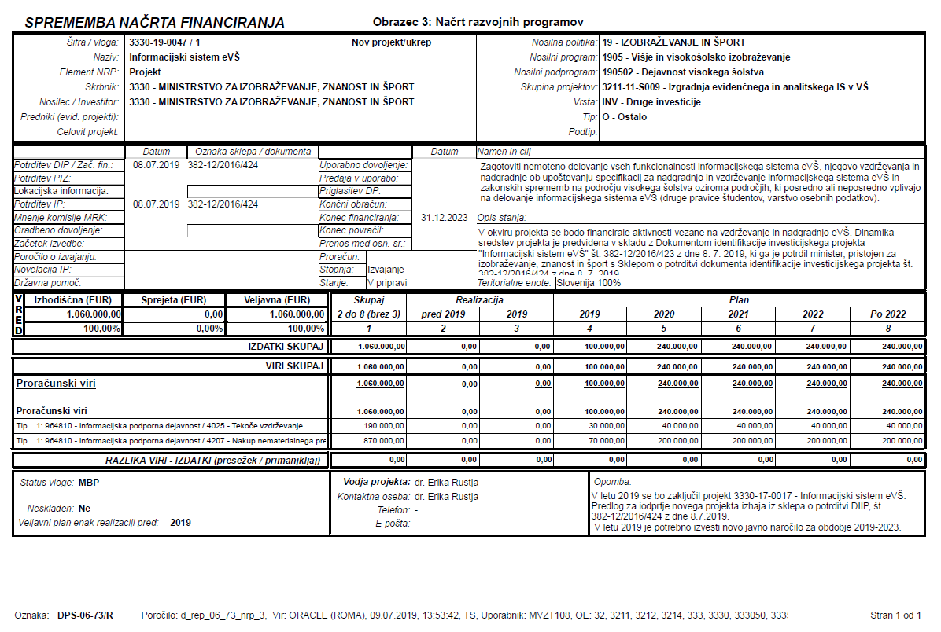
Priloga 3: Tabela

Priloga 4: Sklep o potrditvi DIIP
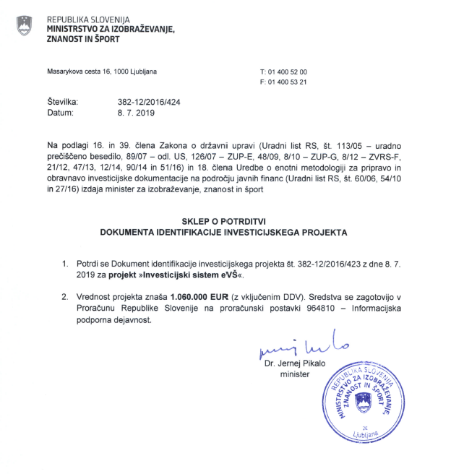

http://www.enotnazbirkaukrepov.gov.si/realizacija-ukrepov

